Vaříme s pivem:

Ochutnejte zimní recepty se zlatavým mokem
Nechte se inspirovat hřejivými zimními pokrmy, ve kterých hraje významnou roli pivo. Tyto skvělé recepty vás přesvědčí, že pivo nepatří jen do sklenice či půllitru, ale je také úžasnou surovinou při vaření, ať už se jedná o polévku, kachnu, nebo třeba čokoládový dort.
Uzená pivní polévka
Hřejivá polévka s uzenou chutí i vůní skvěle prohřeje při zimních plískanicích. Je velmi jednoduchá na přípravu a svou výraznou chuť získává díky světlému výčepnímu pivu Litovel Moravan.
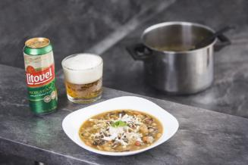

- 100 g uzeného bůčku
- 500 ml piva Litovel Moravan
- 3 ks mrkve
- 1 malý ks celeru
- 100 g bílého zelí
- 1 ks pórku
- 100 g hub
- 60 g tvrdého sýru
- Pepř
- Sůl

Bůček nakrájíme na kostičky a osmahneme ho v hrnci. Zeleninu a houby očistíme, omyjeme, nakrájíme na kostičky a přidáme k bůčku. Opečeme za stálého míchání, zalijeme litrem vody a dochutíme, poté vaříme, dokud vše nezměkne. Přilijeme pivo a necháme ještě chvíli vařit. Na talíři posypeme sýrem a podáváme.

Kachna na pivu s nádivkou
Tradiční kachna s nádivkou nesmí chybět na svátečním nedělním stole. Skvělý šmrnc jí dodá světlé pivo Litovel Premium, které používáme jak pro náplň, tak při pravidelném podlévání.
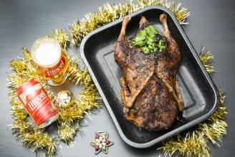
- 1 chlazená kachna
- 750 ml piva Litovel Premium
- Čerstvý tymián
- 100 g kachních jater
- 150 g šunky
- 100 g másla
- 2 rohlíky
- 2 vejce
- 2 cibule
- Pepř
- Sůl
- Petrželová nať

Nádivku začneme připravovat tak, že na másle zpěníme nadrobno posekanou cibuli, přidáme na kostičky nakrájená játra a orestujeme je. Podlijeme pivem Litovel Premium a podusíme. Rohlíky nakrájíme na kostičky a navlhčíme pivem, přidáme vejce, petrželovou nať a šunku, pokrájenou na drobné kousky. Osolíme, opepříme a do rohlíkové směsi přidáme podušená játra. Dále očistíme kachnu od zbylého peřového stvolu a zevnitř i zvenčí ji okořeníme solí a tymiánem. Naplníme nádivkou, zašijeme nití, ještě jednou posolíme a dáme na pekáč. Poté kachnu zvolna pečeme v troubě vyhřáté na 190 stupňů dokřupava, mezitím ji často podléváme pivem a výpekem. Počítejte s asi 4 hodinami pečení.

Pivní čokoládový dort
Nezvyklá kombinace sladkého čokoládového dortu a piva vám ukáže, jak umí být litovelské pivo univerzální. Svým užaslým hostům můžete po hostině prozradit, že součástí lahodného dezertu bylo i tmavé pivo Litovel Premium Dark.

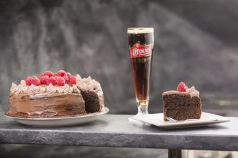
- 2 hrnky hladké mouky
- 2 hrnky třtinového cukru
- 2 lžičky kypřicího prášku
- 80 g kakaa
- 1 kelímek zakysané smetany
- 250 ml piva Litovel Premium Dark
- 2 vejce
- 200 g másla
- 200 ml smetany ke šlehání (33 % tuku)
- 200 g horké čokolády
- 250 g měkkého tvarohu
- 150 g šípkové marmelády

Rozehřejeme máslo a lehce jej vyšleháme dohladka. Přidáme ostatní přísady a promícháme, dokud směs není bez hrudek. Dáme ji do máslem vymazané a kokosem vysypané formy a pečeme na 180 stupňů přibližně hodinu. Poté dort vyklopíme a necháme ho vychladnout. Smetanu rozehřejeme v rendlíku, přidáme máslo a čokoládu, vše necháme zcela rozpustit a poté vychladnout. Zatím dort rozkrojíme vodorovně na půlku, spodní část namažeme marmeládou a tu vrchní opět přiklopíme. Zhruba dvěma třetinami polevy potřeme dort, poslední třetinu polevy vmícháme do tvarohu a ozdobíme jej na povrchu. Můžeme přidat čerstvé ovoce (maliny, jahody…).

Pivní cibulové kroužky
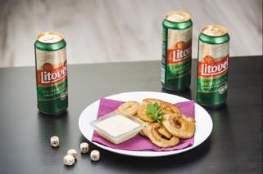
Rychlá chuťovka, kterou můžete potěšit své hosty nebo si ji užít se sklenicí dobře vychlazeného piva Litovel s poctivou bramborovou kaší. Příprava je velmi snadná a všechny ingredience jistě máte ve své spíži a lednici. Těstíčko získá skvělou chuť díky světlému pivu Litovel Premium.

- 4 cibule
- 250 g hladké mouky
- 300 ml piva Litovel Moravan
- 300 ml mléka
- 2 vejce
- Sůl
- 50 g másla
- Mletý bílý pepř
- Tuk na smažení

Cibuli oloupeme a nakrájíme na plátky tlusté přibližně jeden centimetr. Pak je opatrně rozebereme na kroužky. Smícháme pivo s mlékem, přidáme mouku, dva žloutky, sůl a pepř. Vidličkou těstíčko vyšleháme do hladka. Z bílků ušleháme tuhý sníh a přidáme do těstíčka, opět opatrně vmícháme. Kolečka cibule namáčíme v těstíčku a smažíme dozlatova, odkládáme na papírový ubrousek, který vysaje přebytečný tuk.

--------------------------------------------------------------------------------------------------------------------------------------

Pivovar Litovel – tradice trvající již téměř 125 let, úcta k poctivému řemeslu, ruční práci a kvalitním surovinám. To jsou hlavní zásady, kterých se dodnes drží pracovníci Pivovaru Litovel, jenž vznikl v roce 1893 jako ryze český vlastenecký Rolnický akciový pivovar se sladovnou v Litovli. Historie pivovaru je lemována četnými úspěchy a oceněními z mnoha výstav a gastronomických soutěží. Portfolio Pivovaru Litovel tvoří piva vařená tradičními postupy na předem danou stupňovitost a také pivní speciály či pivní mixy. Spolu s pivovary Zubr a Holba dnes patří Pivovar Litovel do skupiny PMS.

